Teknik Pendingin : Pertemuan ke 13

Lanjutan Distribusi Udara

6.2.Jumlah Kebutuhan Udara
Jumlah kebutuhan udara yang diperlukan untuk mengkondisikan ruangan sesuai yang dipersyaratkan merupakan input utama dalam merancang system distribusi udara. Jumlah udara penyegar atau udara pendingin yang dibutuhkan tergantung dari beban kalor sensibel yang terjadi dalam ruangan tersebut, yaitu :
m $= \frac{H_{s}}{0,24(T_{r}-T_{a})}$ (6.1)
m = massa udara penyegar atau udara yang dimasukkan (kg/Jam)
Hs = beban kalor sensibel ruangan (kcal/Jam)
Ta = temperatur udara masuk ruangan (ºC)
Tr = temperatur udara ruangan (ºC)
Dan, V = mv (6.2)
V = volume udara penyegar atau udara masuk (m³/Jam)
v = volume spesifik udara penyegar (m³/kg)
Volume udara masuk ruangan harus ditetapkan agar diperoleh tmperatur udara yang dipersyaratkan dan distribusi udara dapat terselenggara sebaik-baiknya. Pada umumnya jumlah udara ditetapkan sedemikian rupa, sehingga selisih temperatur uangan dengan temperatur udara masuk ruangan (Tr – Ta) sekitar 7 – 12 oC dan jumlah penggantian udara ruangan 5 sampai 10 kali setiap jam.
6.3. Distribusi Udara Dalam Ruangan
Distribusi udara dalam ruangan sangat ditentukan oleh penggunaan lubang isap dan lubang keluar. Jenis lubang keluar sangat berpengaruh pada distribusi udara penyegar yang merata ke dalam ruangan. Sedang jenis lubang isap berpengaruh pada distribusi udara ruangan keluar dari ruangan. Kombinasi dari perilaku udara masuk ke ruangan lewat lubang keluar dengan udara keluar dari ruangan melalui lubang isap menentukan kesempurnaan pencampuran antara udara penyegar dengan udara ruangan untuk menghasilkan kondisi udara ruangan yang relatif seragam.
6.3.1.Lubang keluar
Lubang keluar adalah ubang pada dinding lantai atau langit-langit dimana udara penyegar atau udara pendingin masuk ke dalam ruangan. Bnetuk lubang disesuaikan dengan rancangan dan kondisi di dalam ruangan bersangkutan. Lubang yang dilengkapi dengan pengatur volume atau aliran, misalnya dengan damper, dinamai regester, sedang lubang yang tidak dilengkapi dengan pengatur volume dinamai gril. Umumnya yang banyak digunaan jenis lubang keluar, adalah lubang keluar aksial dan lubang keluar radial.
a.Lubang keluar aksial
Lubang keluar aksial adalah lubang keluar yang arah aliran udara penyegar dalam arah aksial. Terdapat beberapa jenis lubang keluar aksial yang penggunaannya disesuaikan dengan luas atau volume ruangan. Cara penggunaannya, bersifat tetap atau bersifat arah yang fleksibel juga menjadi pertimbangan dalam memilih jenis lubang keluar.
Jenis lubang keluar aliran aksial terdiri atas lima model konstruksi (bisa berkembang sesuai dengan perkembangan kreativitas manusia) yang banyak dikenal, yaitu : nosel, model sudu, model punka, dan model celah. Gambar 6.1, lubang keluar model nosel (a), model sudu (b), model punka (c) dan model celah (d).
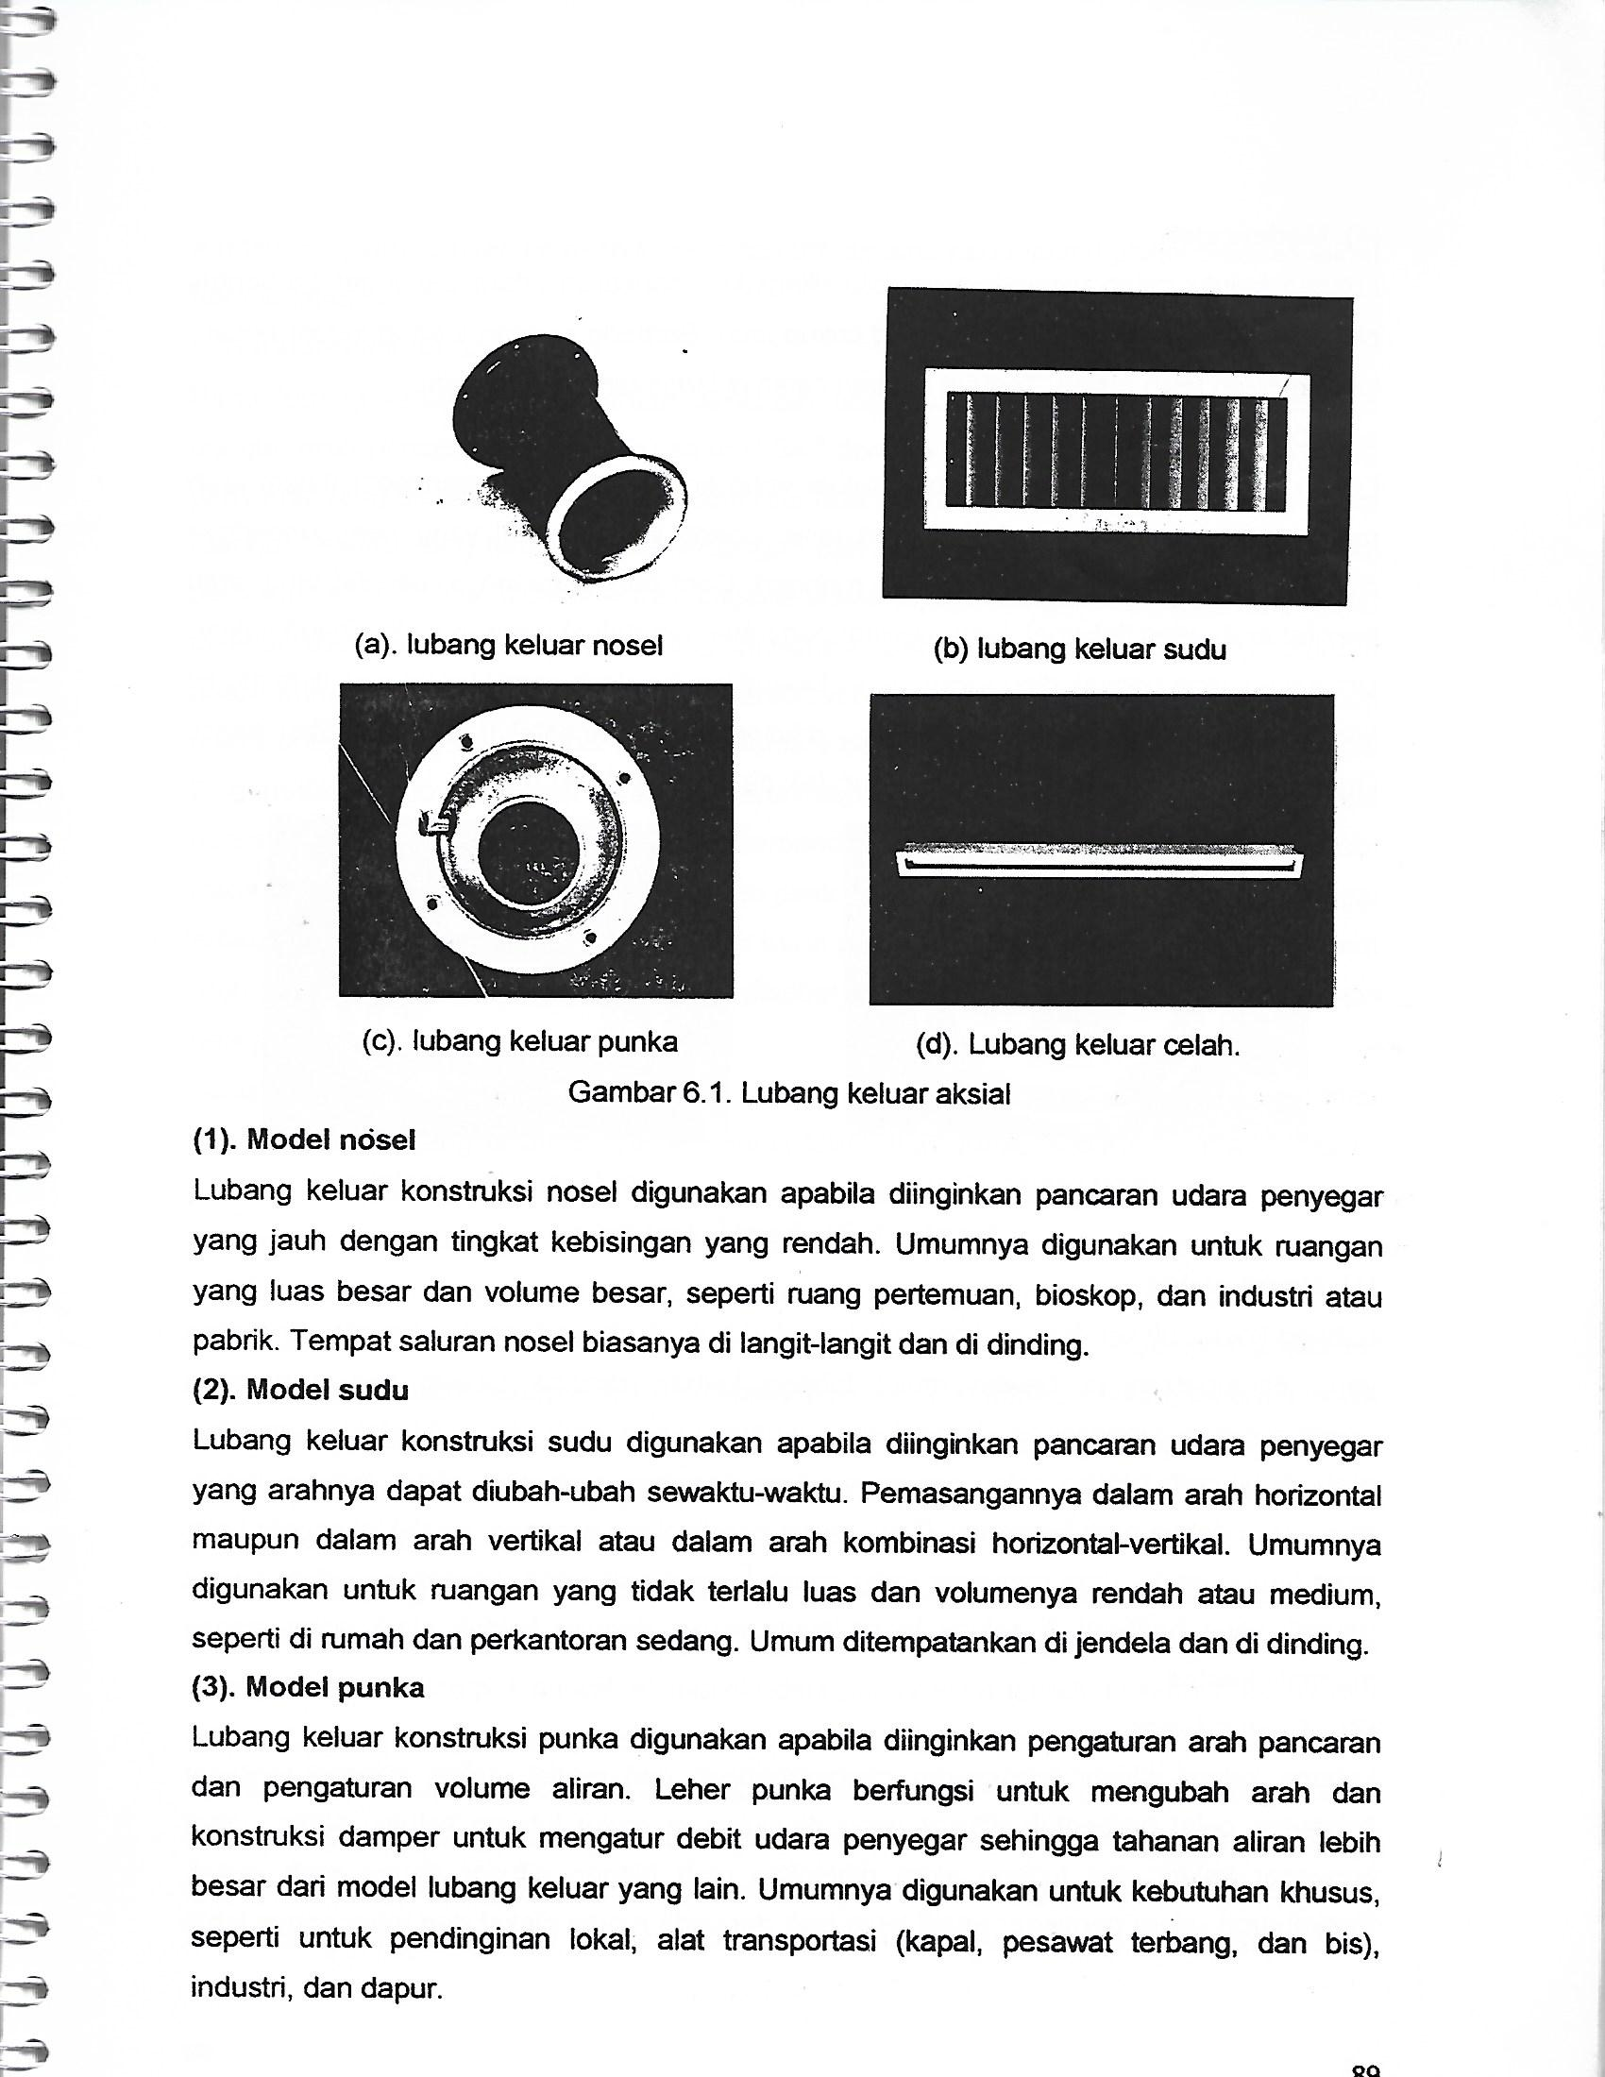
Gambar 6.1 Lubang keluar aksial
(1).Model nosel
Lubang keluar konstruksi nosel digunakan apabila diinginkan pancaran udara penyegar yang jauh dengan tingkat kebisingan yang rendah. Umumnya digunakan, untuk ruangan yang luas besar dan volume besar, seperti ruangan, pertemuan bioskop, dan industro atau pabrik. Tempat saluran nosel biasanya di langit-langit dan dinding.
(2).Model sudu
Lubang keluar konstruksi sudu digunakan apabila diinginkan pancaran udara penyegar yang arahnya dapat diubah-ubah sewaktu-waktu. Pemasangannya dalam arah horizontal maupun dalam arah vertikal atau dalam arah kombinasi horizontal-vertikal. Umumnya digunakan untuk ruangan yang tidak terlalu luas dan volumenya rendah atau medium seperti di rumah atau perkantoran sedang. Umumnya ditempatkan di jendela dan di dinding.
(3).Model punka
Lubang keluar konstruksi punka digunakan apabila diinginkan pengaturan arah pancaran dan pengaturan volume aliran. Leher punka berfungsi untuk mengubah arah dan konstruksi damper untuk mengatur debit udara penyegar sehingga tahanan aliran lebih besar dari model lubang keluar yang lain. Umumnya digunakan untuk kebutuha khusus, seperti untuk pendinginan lokal, alat transportasi (kapal, pesawat terbang, dan bis), industri, dan dapur.
(4).Model celah
Lubang keluar konstruksi celah digunakan apabila diinginkan pancaran udara penyegar berbentuk bidangdatar dan arh pancaran cukup jauh. Berbeda dengan lubang keluar nosel, lubang celah lebih bising. Tempat aluran celah di langit-langit atau lantai.
b.Lubang keluar radial
Lubang keluar radial. Adalah lubang keluar yang arah aliran udara penyegar dalam arah radial dari lubang. Terdapat beberapa jenis lubang keluar radial yang penggunaannya disesuaikan dengan luas atau volume ruangan. Cara penggunaannya bersifat teta atau bersifa arah yang fleksibel, juga menjadi pertimbangan dalam memilih jenis lubang keluar. Umumnya yang banyak digunakan, jenis lubang keluar aliran radial terdiri atas lima model konstruksi yang banyak dikenal, yaitu : difusor atau anemostat dan plaket atau panci. Gambar 6.2, lubang keluar model difusor (a) dan model plaket (b)
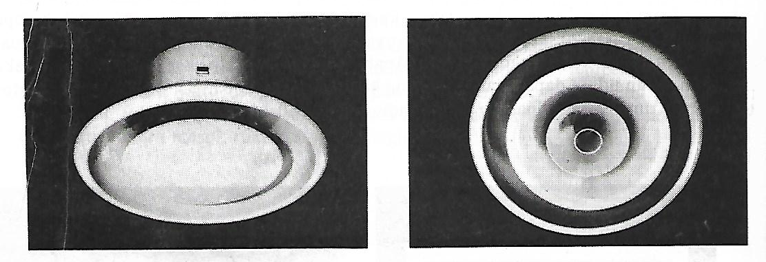
Gambar 6.2 Lubang keluar radial
(1).Model plaket
Lubang keluar plaket dengan konstruksinya dari pelat berbentuk segiempat atau lingkaran yang ditempatkan di bawah mulut lubang keluar, dimana lubang keluar tersebut ditempatkan di langit-langit. Aliran keluar lubang dalam arah aksial dibelokkan menjadi arah radial oleh bidang pelat, sehingga udara penyegar mengalir sejajar dengan langit- langit atau dalam arah horizontal. Pada kasus pendinginan ruangan, model ini sangat baik, akan tetapi untuk udara penyegar yang panas kuran baik yang disebabkan udara panas banyak yang berhenti di sekitar langt-langit sesuai dengan kaidah alam udara panas mengalir ke atas.
(2).Model difusor
Lubang keluar difusor merupakan pengembangan dari model plaket, dimana terdapat beberapa pelat berbentuk difusor yang dipasang di mulut lubang kelar. Aliran udara penyegar keluar dari lubang akan dibelkkan oleh bidang difusor dalam arah radial. Penyebaran udara penyegar relative lebih baik daripada model plaket dan tahanannya lebih rendah yang disebabkan belokan kurang dari 90º dimana pada model plaket belokan aliran hampir tegak lurus.
c.Karakteristik lubang keluar
Pada lubang keluar aksial, bentuk pancaran udara ke dalam ruangan mengembang dengan arah pancaran bersudut 20 sampai 40 o dengan arah aksial. Dispresi aliran udara penyegar yang dipancarkan dengan sudut rata-rata 22º mempercepat pncamuran udara ruangan. Udara yang terdapat dalam ruangan dan bergerak merupakan campuran udara penyega yang keluar lubang keluar disebut udara primer dengan udara ruangan yang disebut sebagai udara sekunder yang terinduksi. Sedangkan udara campuran, campuran udara primer dengan udara sekunder, disebut sebagai udara total. Jarak yang ditempuh udara primer sejak keluar dari lubang keluar sampai ke titik dalam ruang an (kecrpatan udara 0,25 m/det) disebut sebagai jarak lemparan atau throw. Perbandingan volume antara udara total dengan udara primer disebut perbandingan pemasukan atau entrainment ratio. Pada lubang keluar radial, ekivalen dengan jarak lemaparan lubang aksial, disebut sebagai radius difusi atau radius of diffusion. Jarak turun atau naik dari selubung pancaran dalam arah vertikal dari titik ujung jarak lempar yang disebut sebagai jarak jatuh atau drop dan jarak naik atau rise.
Jarak lempar radius difusi, jarak jatuh, dan jarak naik tergantung dari spesifikasi dari pabrik pembuat yang disajikan dalam bentuk tabel dan grafik. Sdang kecepatan udara primer memasuki ruangan dibatasi agar tidak menimbukan kebisingan dan mengurangi kesempunaan pencampuran Umumnya kecepatan udara primer keluar lubang keluar disesuaikan dengan penggunaannya, yaitu : kelompok1 (tempat tinggal, rumah ibadah, apartemen, dan kamar tidur di hotel) kecepatannya 2,5 sampai 3,75 m/det, kelompok 2 (kantor pribadi, studio siaran) kecepatannya 1,5 sampai 2,5 m/det, kelompok 3 untuk gedung umum dengan kecepatannya 5,0 sampai 6,25 m/det, kelompok 4 untuk gedung bioskop dengan kecepatannya 5,0 m/det, kelompok 5 untuk lantai atas gedung dengan kecepatannya 7,5,0 m/det, dan kelompok 6 untuk lantai utama gedung dengan kecepatannya 10,0 m/det
Profil udara yang dipancarkan dari lubang keluar aksial mengalami perubahan sesuai dengan jarak tempuhnya dalam ruangan, sejak keluar dari lubang keluar. Pada umumnya terdapat empat kelompok daerah ekspansi udara primer yang terjadi. Daerah 1, kecepatan udara V_{x} sama dengan kecepatan udara keluar lubang dengan jarak sekitar dua sampai tiga kali diameter lubang. Daerah 2, kecepatan udara V_{x} berbanding terbalik dengan akar dari jarakX dari lubang keluar. Daerah 3, jarak daerah 3 dengan lubang X = 10 – 2100d, d adalah diameter lubang keluar, kecepatan udara V_{x} berbanding terbalik dengan jarak X dari lubang keluar. Daerah 4, kecepatan udara V_{x} dipengaruhi oleh arus udara dalam ruangan dan dipengaruhi oleh dnding, dimana kecepatan udara menurun sampai kecepatan sama dengan nol..
6.3.2.Lubang isap
Lubang isap adalah lubang dimana udara ruangan diisap kembali ke mesin refrigerasi atau dibuang ke atmosfir. Udara pnyegar atau udara pendingin masuk kedalam ruangan. Sebagaimana lubang keluar, bentuk lubang isap disesuaikan dengan rancangan dan kondisi di dalam ruangan bersangkutan. Lubang isap juga dilengkapi dengan pengatur volume atau aliran, misalnya dengan damper, dinamai register, sedang lubang yang tidak dilengkapi dengan pengatur volume dinami gril.
a.Jenis lubang isap
Terdapat beberapa jenis lubang isap, seperti lubang isap jenis pelat berlubang, jenis jeruji sudu tetap, dan lubang isap jenis jamur. Lubang isap jenis jeruji sudu tetap yang banyak digunakan dibandingkan dengan kedua jenis yang lain. Sedang lubang isap jenis jamur merupakan jenis lubang isap untuk pengunaan khusu, seperti digunakan pada gedung pertunjukan yang ditempatkan di bawah tempat duduk. Pada umumnya lubang isap ditempatkan di langit-langit atau dinding ruangan.
b.Distribusi udara sekitar lubang isap
Profil kecepatan udara ruangan yang memasuki lubang isap semakin meningkat ketika semakin dekat jaraknya dengan lubang isap. Hubungan antara kecepatan V_{x} (m/det) dengan kecepatan rata-rata udara di permukaan lubang isap V_{c} (m.det), adalah :
$\frac{V_{x}}{V_{c}}=\frac{1,3}{10\left(\frac{X^{2}}{A_{c}}\right)+1}$ (6.3)
Ac = luas penampang lubang isap (m2)
X = jarak aksial dari lubang isap (m)
Umumnya kecepatan udara saat memasuki lubang isap disesuaikan dengan penggunaannya, yaitu : kelompok 1 di atas daerah yang dipakai kecepatannya 4,0 m/det atau lebih tinggi, kelompok 2 dalam daerah yang dipakai agak jauh dari tepat duduk dengan kecepatan 3,0 sapai 4,0 m/det, kelompok 3 dalam daerah yang dipakai dekat tempat duduk dengan kecepatan 2,0 sampai 3,0 m/det, kelompok 4 pintu atau dindng kecepatan 1 sampa 1,5 m/det, dan kelompok 5 daerah bagian bawah dari pintu dengan kecepatan 1,0 sampai 1,5 m/det.
6.4.Distribusi Sistem Udara Pendingin Sentral
System udara pendingin sentral, untuk mendistribusikan udara penyegar dari mesin pendingin atau refrigerator ke berbagai ruangan sesuai dengan kapasitas dan persyaratan setiap ruangan. Komponen utama system adalah : mesin refrigerasi, unit pengolah udara AHU, instalasi air pendingin kondensor, instalasi air pemanas, jaringan saluran distribusi udara baik udara penyegar atau udara ruangan.
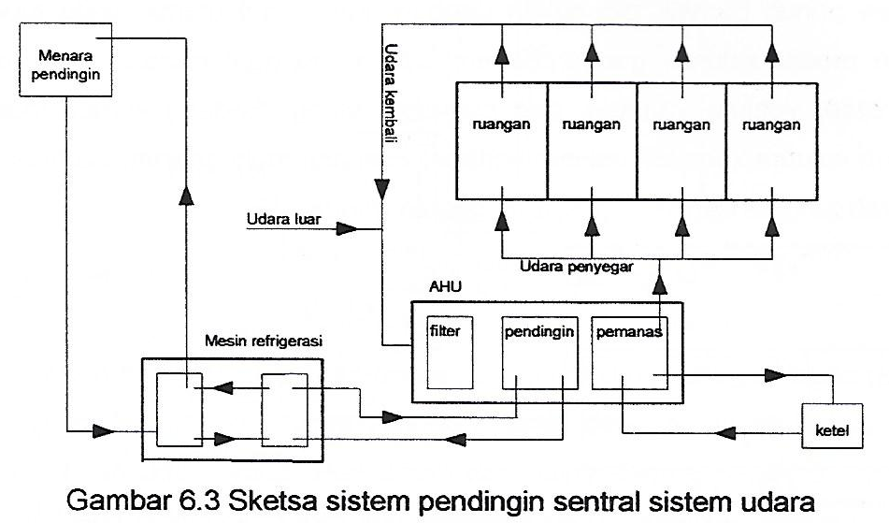
.Gambar 6.3 Sketsa sistem pendingin sentral sistem udara
Gambar 6.3, sketsa rangkaian system pendingin sentral sistm udara. Mesin refrigerasi menghasilkan fluida pendingin untuk koil pendngin AHU, dan ketel menghasilkan air panas untuk koil pemanas AHU. Pengolahan udara AHU menghasilkan udara penyegar yang dengan system distribusi di transport ke beberapa ruangan untuk penyegaran udara ruangan. Sistem pengumpul udara ruangan mengalirkan udara ruangan yang kemudian bercampur dengan udara atmosfir dan mentransportkannya ke AHU untuk kembali disegarkan. Menara pendingin mendinginkan air pendingin konsensor mein refrigerasi.
Aplikasi sistem pendingin sentral pada banyak kasus yang diantaranya berbeda antara satu kasus dengan kasus yang lainnya, termasuk perbedaan yang sangat berbeda. Penerapan suatu sistem distribusi fluida tepat pada suatu kasus, namun sistem tersebut belum tentu cocok untuk kasus yang lain. Kini telah dikembangkan beberapa sistem yang masing-masing cocok untuk berbagai kasus tertentu. Pada saat ini ada tiga macam sistem yang banyak dipakai, yaitu : sistem udara penuh, sistem air-udara, dan sistem air penuh.
6.4.1.Sistem udara penuh
Sistem udara penuh atau air handling unit system, berfungsi mengkondisikan, mentransportasi, mendistribusi kondisi, ensirkulasikan udara dan mengkontrol kondisi dalam ruangan sesuai dengan persyaratan. Komponen utam sistem, adalah unit pengolah udara (AHU), saluran (duct) untuk suplai udara dan udara kembali, system kipas, system filterisasi, dan system keluaran. Unit pengolaan udara AHU, biasanya terdiri atas : kipas atau kipas-kipas, filter atau filter-filter, koil pendingin, koil pemanas, kotak campuran, dan kelengkapan lai. Sebagai salah satu komponen utama, AHU, berperan utama mengkondisikan udara dan mensirkulasikan udara, mengisap udara ruangan dan udara luar, mensuplai udara penyegar untuk penyegaran ruangan, dan mentrasportasi udara ruangan (udara kembali) melalui saluran udara kembali.
Sistem udara penuh hanya digunakan dengan dua model utama, yaitu model Saluran Tunggal dan model Saluran Ganda. Sistem saluran tunggal dengan tiga variasi, yaitu : volume konstan, volume variabel, dan pemanas ulang. Sedang variasi model saluran ganda adalah : volume konstan, volume variabel, dan unit multi daerah. Gambar 6.4, sketsa sistem saluran tunggal dan sketsa sistem saluran ganda.
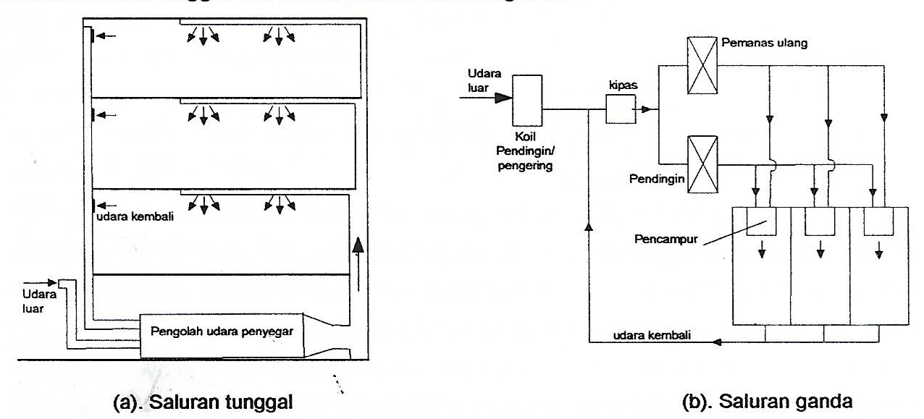

Gambar 6.4 Sketsa system udara penuh

Sistem saluran tunggal volume konstan paling banyak digunakan, dimana laju aliran udara penyegar dibuat konstan. Pengaturan perubahan temperatur dilakukan dengan mengatur air dingin ke koil pendingin, laju aliran air panas ke koil pemanas di atur sedemikian rupa sehingga temperatur udara dapat diatur atau diubah sesuai dengan perubahan beban kalor. Sedang saluran tunggal volume variabel memiliki kelengkapan untuk mengubah laju aliran udara penyegar (dalam volume), sehingga dapat menyesuaikan dengan beban kalor ruangan. Apabila beban kalor berkurang, volume udara penyegar yang dialirkan diatur sedemikian rupa juga berkurang, dimana pengaturan dapat dengan mengatur posisi damper atau dengan alat volume variabel.
6.4.2.Sistem air – udara
Pada sistem air-udara menggunakan unit penolah udara, dalam ruangan yang akan disegarkan. Air dingin dan air panas serta udara ruangan dalam proporsi tertentu dialirkan kedalam unit pengolah udara ruang. Udara yang keluar dari unit pengolah udara ruangan merupakan udara penyegar sebagaimana pada system pendingin sederhana jenis paket. Pencampuran terjadiantara udara ruangan dengan udara penyegar dari unit pengolah udara ruang serta udara primer. Gambar 6.5, sketsa salah satu model system air – udara.
Jumlah pemasukan udara ke dalam ruangan sama dengan jumlah udara luar untuk ventilasi atau jumlah udara yang dikeluarkan dari dalam ruangan. Udara primer berasal dari udara luar yang didinginkan dan atau dilembabkan-dipanaskan dala unit penyegar udara primer. Udara primer berperan utama pada beban kalor laten dari ruangan.

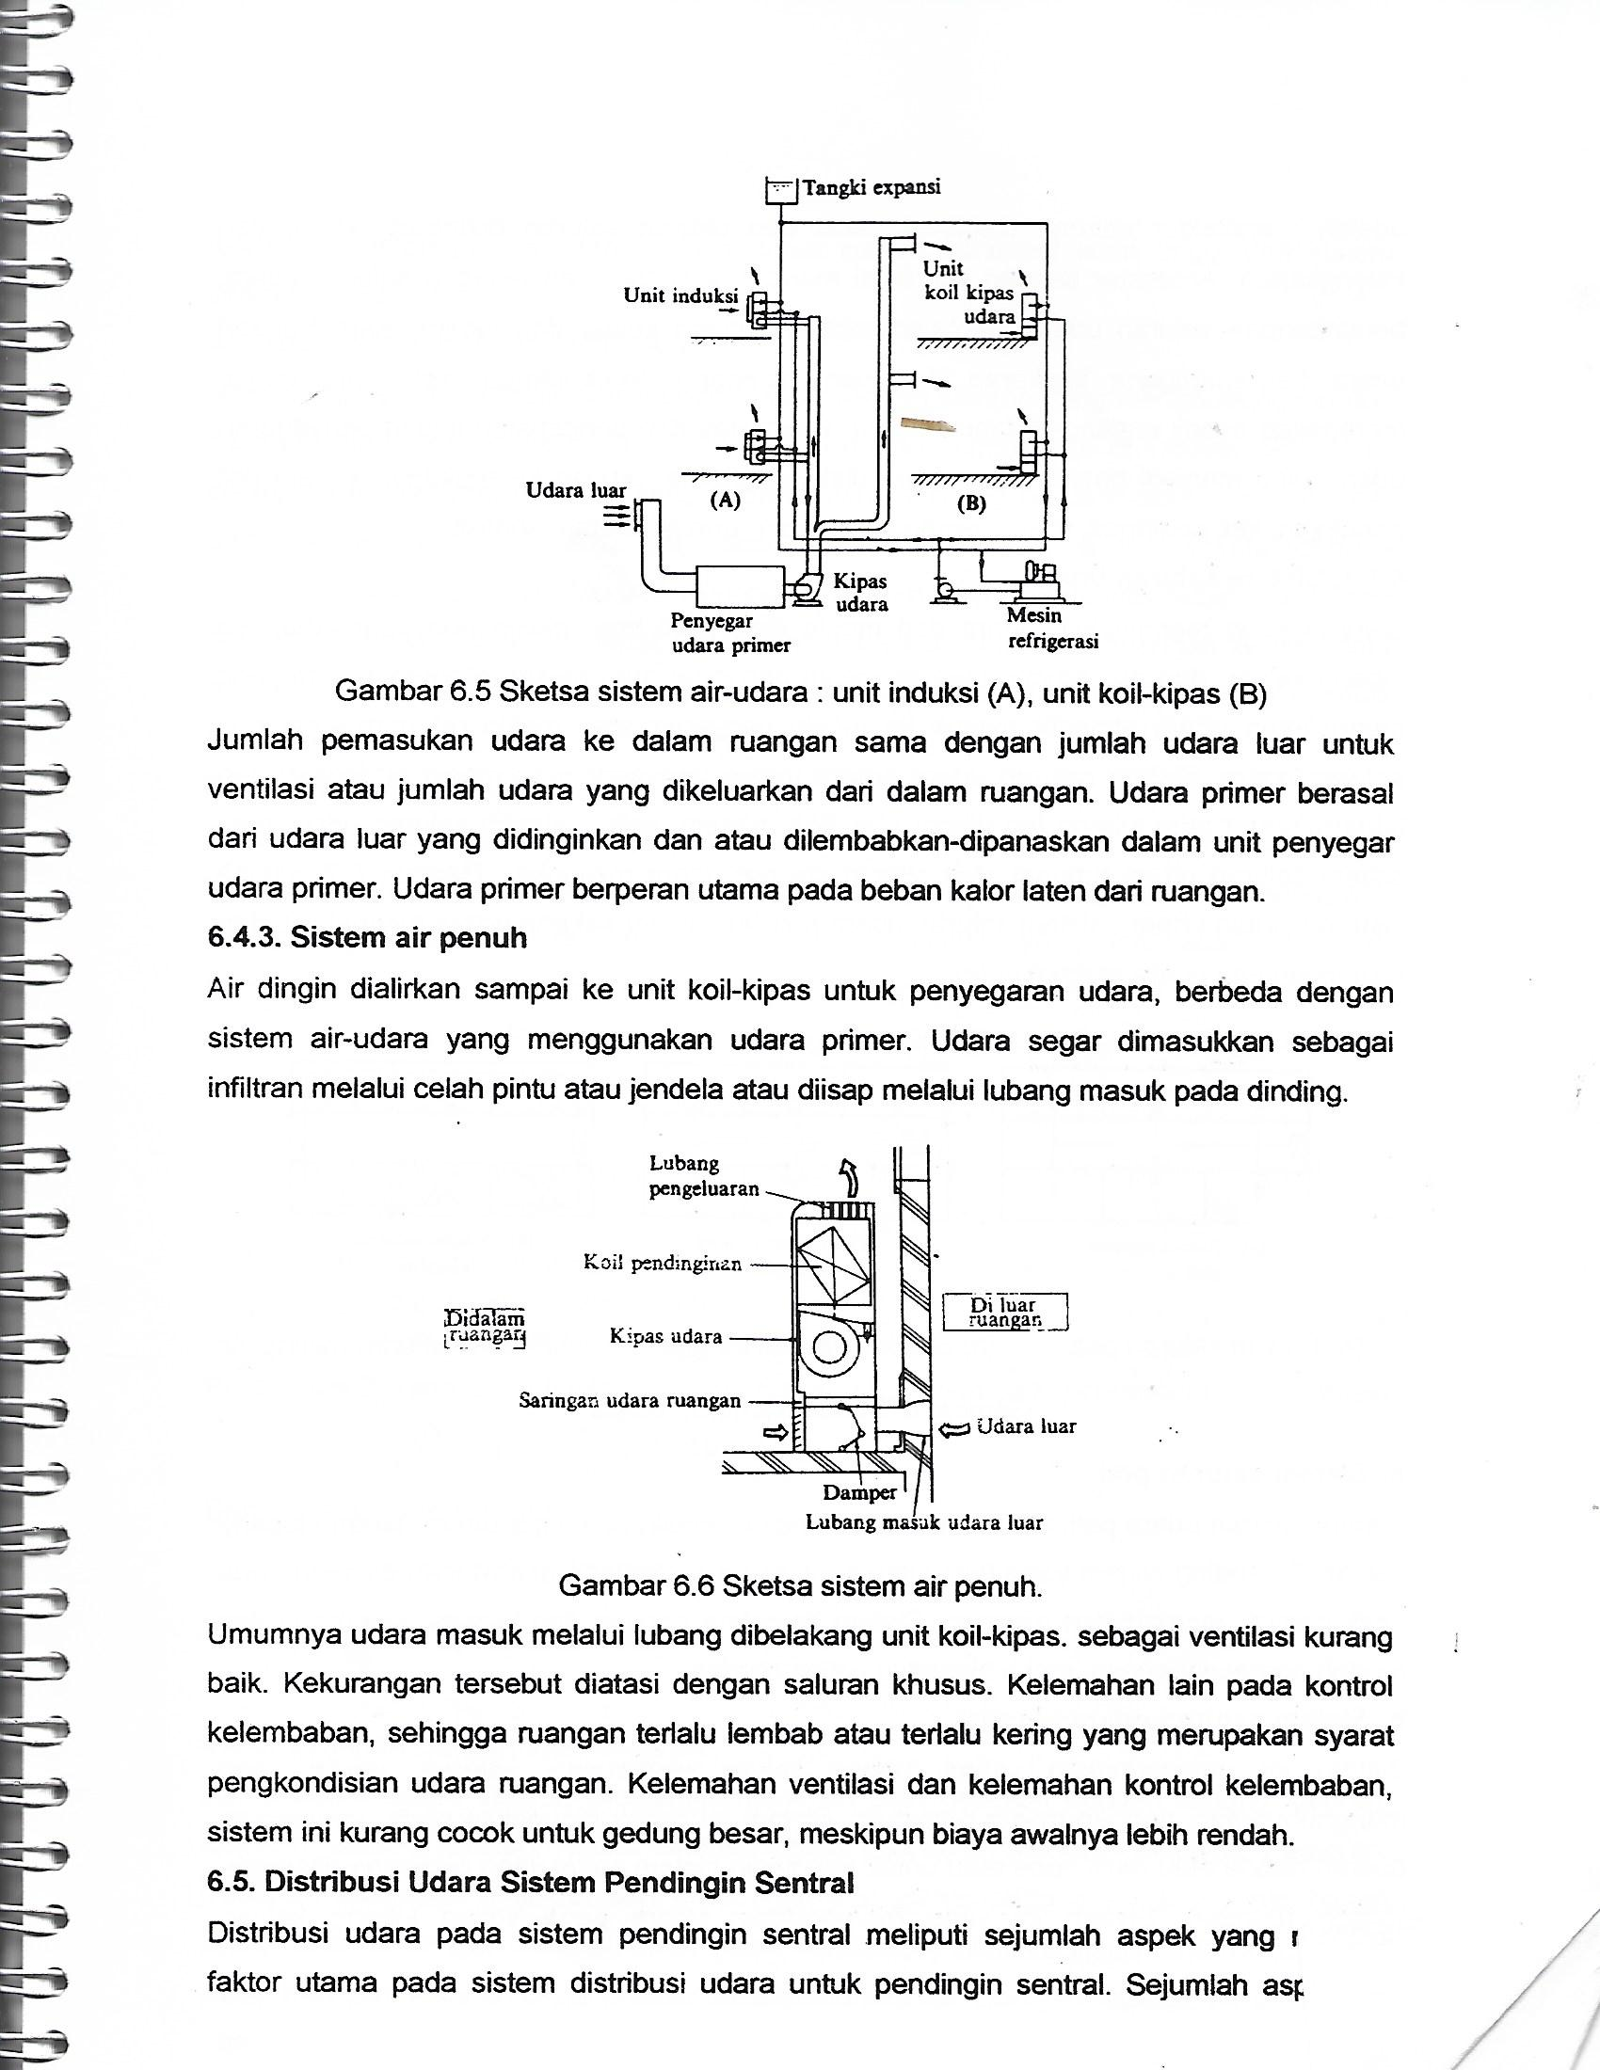
Gambar 6.5 Sketsa system air – udara : unit induksi (A), unit koil kias (B)

6.4.3. Sistem air penuh
Air dingin dialirkan sampai ke unit koil- kipas untuk penyegaran udara, berbeda dengan system air-udara yang menggunakan udara primer. Udara yang diperlukan untuk ventilasi sebagai infiltran mlalui celah-celah pintu atau jendea, atau udara luar yang terisap langsung melalui lubang masuk pada dinding, di sebelah belakang unit koil-kipas udara yang bersangkutan. Hal ini akan menyebabkan ventilasi kurang baik. Untuk mengatasi kekurangan tersebut , dalam beberapa hal udara yang diperlukan untuk ventlasi dimasukkan kedalam ruangan melalui saluran khusus, seperti terlihat pada Gambar 6.6.
Gambar 6.6 Sketsa system air penuh
Mengingat karakteristik karakteristik unit koil-kipas udara tersebut, maka timbul kesulitan pengontrolan kelembaban pada system air-penuh, sehingga udara ruangan dapat menjadi terlampau lembab ataupun terlampau kering. Kesulitan ventilasi dan pengaturan kelembaban akan menyebabkan Janis system tersebut tidak sesuai untuk melayani gedung yang besar, meskipun biaya awalnya lebih rendah.

